Monteringsanvisning för fönstergaller 
Syftet med fönstergallren är att förebygga inbrottsförsök i skåpbilens lastutrymme.
Läs denna monteringsanvisning noggrant innan du påbörjar installationen.
1. Kontrollera först att fönstergallret är vänt åt rätt håll och vik in alla fästpunkter (använd tång vid behov). Placera fönstergallret i fönsternischen. Hantera det varsamt för att undvika skador på bilens lack. Skydda lacken vid behov.
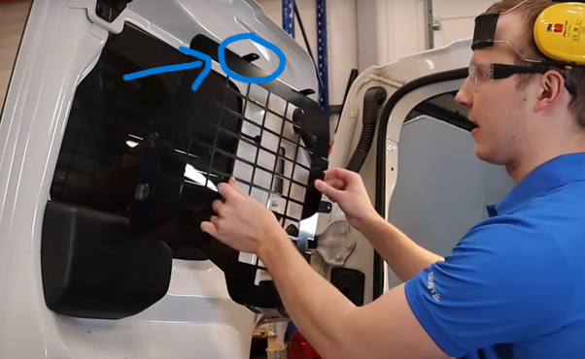
2. Fäst gallret i bilen med de medföljande borrskruvarna. Skruva först fast dem löst, eftersom de kommer att tas bort igen senare.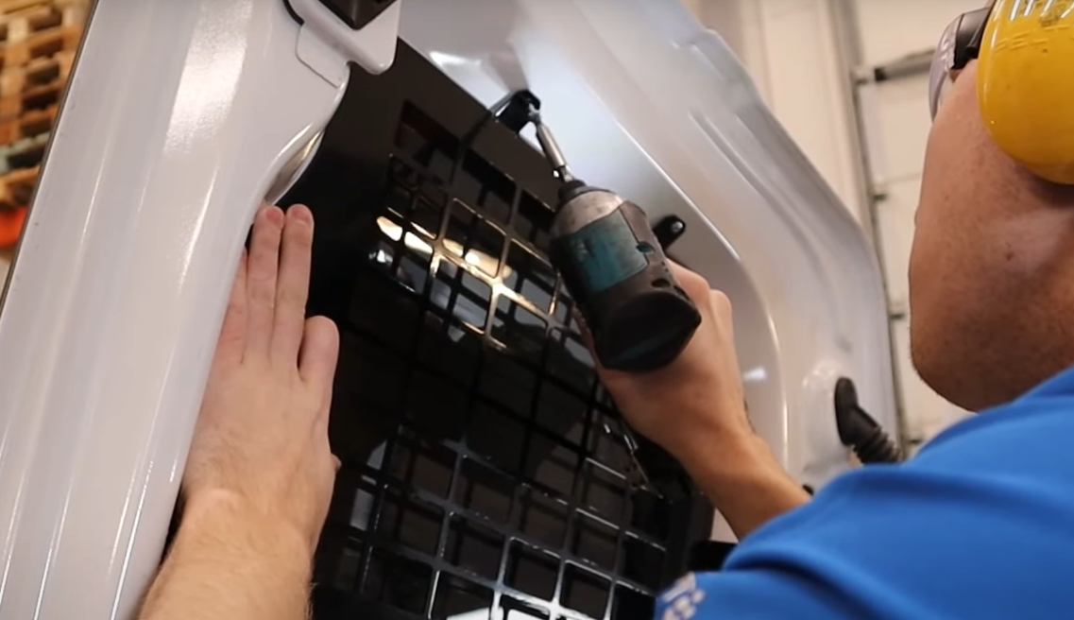
3. Ta bort de fastsatta skruvarna en i taget och applicera en liten mängd monteringslim på spetsen av varje skruv (ingår ej i leveransen). Skruva sedan tillbaka dem ordentligt, men inte för hårt, för att undvika att gängorna förstörs.
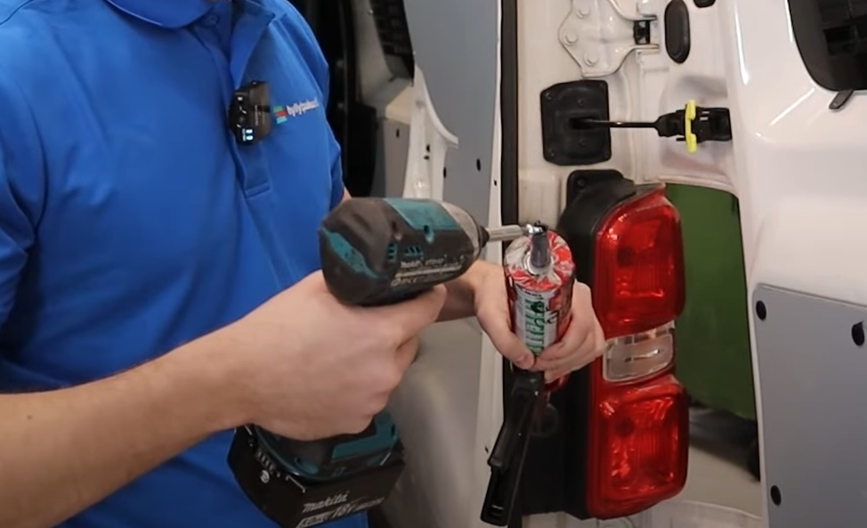
Installationen är nu klar. Slutligen kan du fästa den medföljande E-Flex-dekalen för fönstergallret på utsidan av rutan. På tonade rutor fungerar dekalen som en varning till potentiella inbrottstjuvar om att ett inbrott inte är värt besväret.
TIPS: Om fönstergallret skramlar mot bilens plåt efter installationen, placera en liten bit dämpning (t.ex. en bit kartong) emellan för att eliminera ljudet.

